**Sesión de Clase: “Calculamos el Impuesto General a la Venta (IGV)”**

**Duración:** 90 minutos  
**Grado:** 3° y 4° de secundaria  
**Área:** Matemática  
**Competencia:** Resuelve problemas de cantidad.  
**Tema:** Cálculo del Impuesto General a la Venta (IGV) en diversas situaciones.

**1. Propósito de la sesión:**

Al finalizar la clase, los estudiantes serán capaces de comprender el concepto del Impuesto General a las Ventas (IGV) y su importancia en la economía nacional, además de calcular el IGV a partir de diversas situaciones prácticas aplicando estrategias de estimación, cálculo y representaciones numéricas.

**2. Momentos de la clase:**

**Inicio (15 minutos):**

1. **Motivación e introducción al tema:**
   * Se iniciará con una breve conversación sobre qué es un impuesto y su importancia para el desarrollo de un país. Se mencionará que los impuestos son una fuente de ingresos para el Estado que se invierten en servicios públicos.
   * **Preguntas motivadoras:**
     + ¿Sabías que cada vez que compras un producto, pagas un impuesto llamado IGV?
     + ¿Por qué crees que es importante pagar impuestos?
   * **Infografía sobre el Impuesto General a las Ventas (IGV):**
     + Se presenta a los estudiantes una **infografía (ver anexo al final)** que detalle:
       - Qué es el IGV: Un impuesto indirecto que grava el consumo de bienes y servicios.
       - Tasa del IGV en Perú: 18% (16% de IGV más 2% de IPM - Impuesto a la Promoción Municipal).
       - Importancia del IGV en la economía: Contribuye al financiamiento de salud, educación, infraestructura, etc.
   * **Pregunta de reflexión:** ¿Qué pasaría si no existieran impuestos como el IGV?

**Desarrollo (60 minutos):**

1. **Presentación del problema (contexto):**
   * Se les presenta a los estudiantes un **caso práctico**:
     + "Ana compra una laptop que cuesta S/ 3,000. En la factura, se incluye el IGV. ¿A cuánto asciende el total que Ana debe pagar?"
     + Pregunta **guía:** ¿Cómo podemos calcular el IGV que Ana debe pagar?
2. **Explicación del cálculo del IGV:**
   * Se explica el procedimiento para calcular el IGV:
     + **Fórmula del IGV:**
       - El IGV es el 18% del precio de venta sin IGV. Entonces:

IGV = Precio × 0.18

* + - **Cálculo del precio total con IGV:**
      * El precio total es la suma del precio sin IGV más el IGV:

Precio Total = Precio + IGV = Precio × 1.18

* + - * Se resuelve el caso de Ana:

IGV = 3000 × 0.18 = S/540

Precio Total = 3000 × 1.18 = S/3,540

* + - * Conclusión**:** Ana pagará un total de S/ 3,540, de los cuales S/ 540 corresponden al IGV.

1. **Ejemplos adicionales (10 minutos):**
   * + - Se presentan más ejemplos para que los estudiantes participen en su resolución:
     + Compra de un televisor por S/ 2,500 (sin IGV).
     + Compra de una bicicleta por S/ 1,200 (sin IGV).
2. **Actividad práctica en grupos (20 minutos):**
   * Los estudiantes se agrupan en equipos de 3 o 4 y resuelven los siguientes problemas:
     + Un restaurante emite una factura de S/ 150 (sin IGV). ¿Cuál es el monto que se debe pagar con IGV?
     + Una tienda de ropa vende una chaqueta a S/ 350 (sin IGV). ¿Cuál es el precio con IGV incluido?
   * **Producto esperado:** Los estudiantes deben presentar el cálculo del IGV y el precio total en una hoja, explicando brevemente el procedimiento seguido.

**Cierre (15 minutos):**

1. **Socialización y reflexión:**
   * Cada grupo expone brevemente los resultados obtenidos y el procedimiento que siguieron para calcular el IGV.
   * Se fomenta el **debate** sobre la importancia de los impuestos en la vida cotidiana y cómo afectan nuestras compras diarias.
2. **Conclusión y evaluación:**
   * Se hace un **resumen** de lo aprendido:
     + ¿Qué es el IGV?
     + ¿Cómo se calcula?
     + ¿Por qué es importante entender el IGV en nuestras compras?
   * Se les pide a los estudiantes que resuelvan un último problema en sus cuadernos de manera individual:
     + "Una bicicleta cuesta S/ 1,800 (sin IGV). ¿Cuánto es el IGV y cuál es el precio total?"
   * **Tarea para la casa:** Investiga el porcentaje de IGV en al menos tres productos que tu familia haya comprado recientemente y calcula cuánto pagaron de IGV por cada uno.

**3. Recursos:**

* Infografía sobre el IGV (puede ser impresa o proyectada).
* Calculadoras (si es necesario).
* Hojas de cálculo para las actividades en grupo.

**4. Criterios de Evaluación:**

| **Habilidad** | **Contenido** | **Condición** | **Producto** |
| --- | --- | --- | --- |
| Traduce cantidades a expresiones numéricas | Cálculo del IGV | A partir de una situación práctica | Expresión numérica correcta del IGV y precio total |
| Comunica su comprensión sobre los números y las operaciones | Cálculo del IGV en situaciones prácticas | En la resolución de ejercicios individuales o grupales | Procedimiento correcto y claridad en la explicación |
| Usa estrategias y procedimientos de estimación y cálculo | Estrategias de cálculo del IGV | En la resolución de problemas en grupo | Soluciones precisas y bien argumentadas |
| Argumenta afirmaciones sobre las relaciones numéricas y las operaciones | Conexión entre el valor del IGV y el precio total | En la exposición de resultados | Justificación clara del procedimiento y sus resultados |

1. **Conclusión:**

En esta sesión, los estudiantes habrán aprendido a calcular el IGV y entender su importancia en la economía del país. Además, habrán desarrollado habilidades de estimación, cálculo e interpretación de situaciones prácticas dentro del contexto financiero y de emprendimiento.

**Anexo**

**Impuesto General a las Ventas (IGV) en Perú**



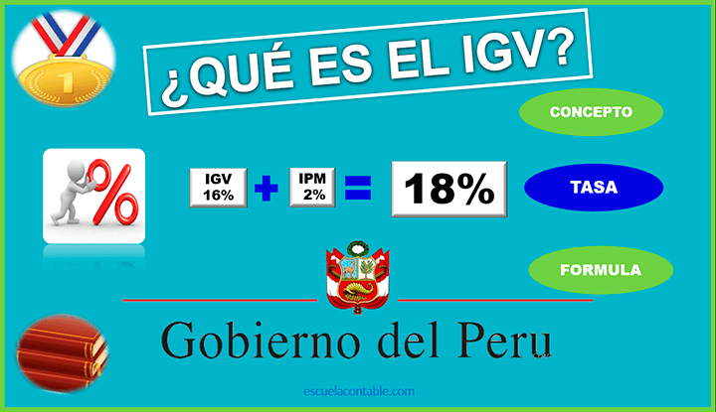**¿Qué es el IGV?**

* **Definición**: Es un impuesto indirecto que grava el consumo de bienes y servicios.
* **Naturaleza**: Se aplica en cada etapa de la cadena de producción y distribución.

**Tasa del IGV en Perú**

* **Total**: 18%
  + **Desglose**:
    - **16%**: Impuesto General a las Ventas (IGV)
    - **2%**: Impuesto a la Promoción Municipal (IPM)

**Importancia del IGV en la economía**

* **Financiamiento**: Contribuye a recursos para:
  + **Salud**: Mejora de servicios y atención médica.
  + **Educación**: Inversión en infraestructura y programas educativos.
  + **Infraestructura**: Desarrollo de obras públicas y proyectos de transporte.